Tercero Medio B, Preparación, Diseño y Montaje de buffet
Bernardita Barraza Rojas, Guía Nº 5

Unidad: Técnicas de elaboración de recetas del cuarto caliente. | Nº de lista: | Fecha:
Nombre completo de la alumna: | Gastronomía | 3ºB
Objetivo: Identificar diferentes tipos de productos para recetas del cuarto caliente en base a productos del mar. | Puntaje:35 | Nota:

Indicaciones
.-Enviar a correo electrónico:
bernardita.barraza@colegioprovidencialaserena.cl
.-El formato para entrega de la información es en Word.
.-Realice el informe escrito con letra arial (12)
.-Respete espacios y márgenes.
.-Puede ser apoyado con esquemas, mapas conceptuales e imágenes.
.-Te puedes apoyar por los siguientes LINK…

1.- Defina los siguientes conceptos (10 puntos)
a.-mariscos
b.-moluscos
c.-crustaceos
d.-vibalvos
e.-algas marinas

2.-Realiza un esquema descriptivo de mayoría las variedades de productos marinos comestibles y que conozcas.(10 puntos)
Ejemplo:

Centolla

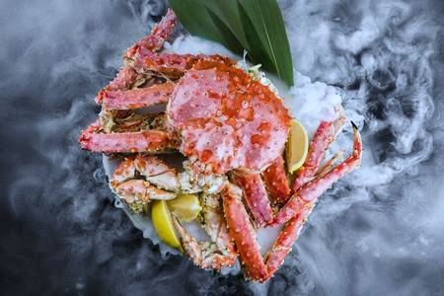 | .-Producto extraído en la Patagonia, es similar a la jaiba, pueden existir de gran tamaño, y se pueden consumir en distintas preparaciones | .-centolla al pil pil  .-centolla al ajillo  .-budín de centolla  .-centolla rellena | Pertenece a la familia de los crustáceos.

4.-Escriba 3 recetas completas de la elaboración de platos con congrio (15 puntos)

